# FICHA DE INVENTÁRIO:

Casa de Cultura Zéze Lindolfo Estruturas aquitetônicas e urbanísticas / Área 02 Distrito Sede

Município: Lagamar Distrito: Sede

Designção: Casa de Cultura “José Antônio de Oliveira - Zezé Lindolfo” Endereço: Rua Amazonas, nº 116 - Centro

Propriedade: Prefeitura Municipal de Lagamar Responsável: Prefeitura Municipal de Lagamar Situação de Ocupação:

Própria / Pública Alugada Cedida Comodato Outro

**01. DOCUMENTAÇÃO FOTOGRÁFICA**

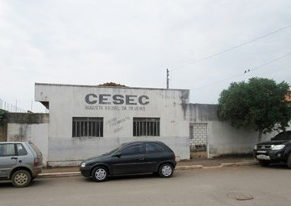 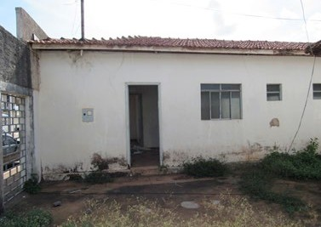

Foto 1: Vista da fachada da Casa de Cultura “José Antônio de Oliveira – Zezé Lindolfo”. Foto: Ismael Marques Pereira. 20/11/2019.

Foto 2: Entrada lateral da Casa de Cultura “José An- tônio de Oliveira – Zezé Lindolfo”. Foto: Ismael Mar- ques Pereira. 20/11/2019.

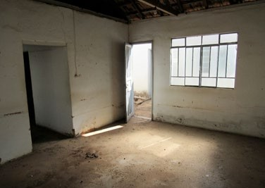 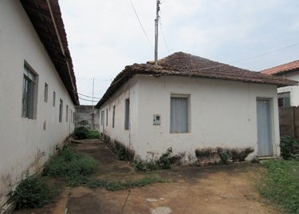

Foto 3: Vista de um dos recintos da Casa de Cultura “José Antônio de Oliveira – Zezé Lindolfo”. Foto: Is- mael Marques Pereira. 20/11/2019.

Foto 4: Vista da Casa de Cultura “José Antônio de Oliveira – Zezé Lindolfo” (esquerda) e seu anexo (di- reita). Foto: Ismael Marques Pereira. 20/11/2019.

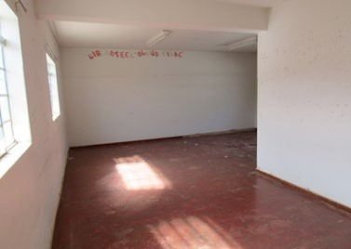

Foto 5: Vista do interior da Casa de Cultura “José Antônio de Oliveira – Zezé Lindolfo”. Foto: Ismael Marques Pereira. 20/11/2019.

# HISTÓRICO

De arquitetura simples, mais significativa, a residência localizada na Rua Amazonas, n° 116, cento da cidade, possui significativa importância para a história de Lagamar e seu povo. Ao longo dos anos vários foram seus usos, sendo inicialmente habitada por pessoas de destaque na comunidade, como o Senhor Lázaro Alves Caixeta, que foi vereador e membro de uma família tradicional em Lagamar. Em um momento posterior foi residência da Senhora Ubalda Ribeiro Borges, que foi a primeira costureira de Lagamar. Sobre os primórdios da casa o seu registro de imóvel relata o seguinte: “a residência e seu respectivo quintal possuem uma área de 762 m2 medindo dezessete metros pela frente e pelos fundos por quarenta e cinco metros pelos lados direito e esquerdo constituído pelo lote número dezessete da quadra número oito- situado a Rua Número Um ou Rua Amazonas da cidade de Lagamar desta Comarca. Sendo seus primeiros proprietários em 10 de agosto de 1964 o Sr Osvaldo Pereira da Fonseca, comerciante, e sua esposa Sra. Valda Alves da Fonseca, professora. Também consta neste mesmo documento, que em 14 de julho de 1987, nos termos da escritura de 19 de junho de 1981, que a propriedade passou a ser de pos- se da Prefeitura Municipal de Lagamar, sendo adquirida do Sr. Geraldo Magela da Fonseca Júlio Alves Caixeta e sua esposa Antônia Gloria Caixeta Matos, pelo valor de 600.000 cruzeiros. Nos anos de 1984 e 1985, funcionou na localidade uma Clínica Médica. De 1986 até o ano de 2016, foi sede da Escola de Ensino Supletivo, “Augusta Raquel da Silveira”, nomeada em homenagem a uma das primeiras mora- doras de Lagamar. Destacou-se nestes 30 anos devido a importância do espaço ao abrigar a educação supletiva, atualmente conhecida como Educação para Jovens e Adultos (EJA), uma vez que devido seu papel inclusivo oferece meios práticos e eficazes para que alunos de diferentes idades possam concluir o ensino médio. Presentemente o espaço que acolheu inúmeras funcionalidades está resguardado para ser reformado e sediar a Casa de Cultura José Antônio de Oliveira- “Zezé Lindolfo”. Nessa acepção, é que a Divisão de Cultura e a Prefeitura Municipal cedeu o imóvel para o devido fim. Logo, o acervo que se encontra provisoriamente na Biblioteca Municipal, desde o ano de 2015, poderá ser levado para casa. Dessa forma, será possível a idealização da sonhada exposição histórica, cultural e artística de Lagamar. Para mais, o espaço será um local de preservação da identidade e memória local, que possibilitará a integração entre os diferentes públicos, ocasionando dessa forma uma consciência coletiva entre a co- munidade e sua própria História.

# DESCRIÇÃO E TIPOLOGIA

De estilo eclético, construído em terreno plano, o imóvel relatado possui sua planta em “l” com um pavi- mento, composta por sala de recepção, banheiro masculino e feminino; três quartos/salas e a cozinha. A edificação possui fachada frontal moderna, composta por uma porta de abrir de duas folhas em madeira. Seu sistema construtivo é alvenaria de tijolos de barro maciço, rebocada, amassada e pintada (princi- palmente tinta latex). Banheiros com revestimento cerâmico, esquadrias das janelas de vidro (janelas de correr); esquadrias das janelas dos banheiros basculantes (de alumínio e vedação em vidro); esquadrias das portas de madeira; piso interno em cerâmica imitando madeira. No entorno da edificação, o piso é cimentado e o restante do quintal em terra. A edificação apresentará forro em “pvc” e a cobertura é com telhas de fibrocimento embutida.

_________________________________________________________________________________

# DOCUMENTAÇÃO CARTOGRÁFICA (ESQUEMA)

1. **USO ATUAL**

Residencial Serviço Industrial Comercial Outros

1. **PROTEÇAO LEGAL EXISTENTE**

Tombamento Federal Tombamento Estadual Tombamento Municiapal Inventário Nenhuma

1. **PROTEÇÃO LEGAL PROPOSTA**

Tombamento Federal Tombamento Estadual Tombamento Municiapal Entorno do bem tombado Restrição de uso e ocupação Inventário

1. **ESTADO DE CONSERVAÇÃO**

Excelente Bom Regular Péssimo

1. **ANÁLISE DE ENTORNO - SITUAÇÃO E AMBIÊNCIA**

***Construções adjacentes:*** As edificações que se encontram nos lotes lindeiros à edificação são predomi- nantemente comerciais de pavimento térreo. A maior parte das edificações estão implantadas sem afasta- mento frontal, no alinhamento do terreno e possuem bom estado de conservação. As condições de acesso ao quarteirão onde está implantado o bem inventariado em questão se dão pelas vias: Rua Araguari, Rua Amazonas (que é a rua do imóvel) e Rua Uberaba, todas elas são pavimentadas com asfalto e estão em bom estado de conservação.

***Equipamentos urbanos:*** No entorno do bem não há qualquer tipo de arborização. Os recursos hídricos provenientes são oriundos da COPASA, a iluminação das vias públicas de responsabilidade da CEMIG e o esgoto encanado e a limpeza urbana é de responsabilidade da Prefeitura Municipal de Lagamar.

# ANÁLISE DO ESTADO DE CONSERVAÇÃO

REGULAR: O imóvel não possui perdas de espaços como paredes e telhado, mas precisa de uma refor- ma geral. Essa reforma é necessária devido à idade do imóvel e também porque não houve conservação do espaço nos últimos anos.

# FATORES DE DEGRADAÇÃO

O natural desgaste produzido pela ação do tempo, a falta de manutenção periódica a ausência de limpe- zas frequentes e tempo de existência do imóvel.

# MEDIDAS DE CONSERVAÇÃO

Para conservação do imóvel, primeiramente deve-se realizar uma reforma do mesmo. Devido o mesmo ter sido utilizado para diferentes ocupações e ser um espaço antigo, precisa-se dos mais diversos reparos, como: ações pontuais no telhado e reboco, análise da parte elétrica e hidráulica, bem como a pintura da parte interna e externa do espaço.

# INTERVENÇÕES

Restauro: Não houve intervenção de restauro. Adequação: Não houve intervenção de adequação.

Descaracterizantes: Não houve intervenção descaracterizante.

# REFERÊNCIAS BIBLIOGRÁFICAS

1. Documentos e textos fornecidos pela Prefeitura Municipal de Lagamar/MG; 2. Fotocópias de páginas do livro escrito por João da Silva sobre a história de Lagamar; 3. Plano de Inventário de Lagamar. Estilo Nacional, 2009;

# INFORMAÇÕES COMPLEMENTARES

Aprovação da Ficha de Inventário em consonância com aprovação do Conselho Deliberativo do Patri- mônio Cultural de Lagamar em sua 9ª (nona) reunião, realizada aos 22 (vinte e dois) dias do mês de novembro de 2019 (dois mil e dezenove).

# MOTIVAÇÃO DO INVENTÁRIO

A motivação de criação deste inventário, ocorre devido à importância desta casa para o cenário arquite- tônico de Lagamar e também por ser o espaço destinado a abrigar a Casa de Cultura “José Antônio de Oliveira – Zezé Lindolfo”.

# 17. FICHA TÉCNICA

Levantamento - Agosto e Setembro de 2019

Kamila Santos, Vani Jacinta dos Reis Peres Duarte, Carmelita Silva Oliveira de Araújo, Geenes Alves da

Silva e João Otávio de Oliveira Coêlho

Elaboração - Setembro de 2019

Kamila Santos, Vani Jacinta dos Reis Peres Duarte, Carmelita Silva Oliveira de Araújo, Geenes Alves da

Silva e João Otávio de Oliveira Coêlho

Revisão - Outubro de 2019

Vani Jacinta dos Reis Peres Duarte, Carmelita Silva Oliveira de Araújo, Geenes Alves da Silva e João

Otávio de Oliveira Coêlho